日医かかりつけ医機能研修制度 令和8年度応用研修会受講申込書
（受講会場：新潟県医師会館）

日 時 令和８年９月１３日（日）１０時～１７時３０分
会 場 新潟県医師会館 ４階会議室

参加をご希望される方は、①二次元コードより必要事項をご入力、または②以下の必要事項をご記入のうえFAX等送信、のいずれかの方法にて令和８年８月２６日（水）までに、お申込みください。

①二次元コードからのお申込み
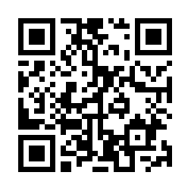

②FAX等からのお申込み【送信先 新潟県医師会業務課
FAX：025-224-6103 E-mail：gyoumu@niigata.med.or.jp】
フリガナ
氏名
医籍登録番号  （医師免許証の番号） | 第 |  | 号
所属施設名
住所 | 〒 －  TEL： － － FAX： － －
メールアドレス | ※メールアドレスは、誤りやすい文字（英小文字のｌ（エル）と数字の１（イチ）等）には、  ルビを振ってください。
会員区分  （該当される区分に☑を  お付けください） | □ 新潟県医師会員  □ 新潟県医師会員外（ 都道府県医師会）
研修会の受講実績はMAMIS（医師会会員情報システム）にて登録・管理します。開催案内に記載の「6．受講実績の取り扱い」をご確認いただき、当会にてMAMISへ情報登録を行いますことを予めご承知おきください。
○ 今年度、専門医共通講習の単位が付与される講義はありません。
○ 定員を超えて受講が不可の場合には、ご連絡いたします。
○ 受講者には後日、受講証明書を交付いたしますが、遅刻や早退、中ほどの講義の欠席（中抜け）をした講義は受講が認められませんので、予めご承知おき願います。

